**Lý thuyết các khoảng thời gian ngắn hạn trong thị trường tiền mã hóa***made by Le Trong Khoi*

1. Bốn khoảng thời gian chính:  
   **- Buổi sáng**: 7h-12h  
   **- Buổi chiều**: 12h-17h30  
   **- Buổi tối**: 17h30- 0h  
   **- Buổi đêm**: 0h-7h
2. Xu hướng chính các khoảng thời gian:  
   - Buổi sáng: Giá có xu hướng không tôn trọng các FVG, OB hoặc các vùng cản quan trọng, dễ thấy là giá sẽ đi thẳng về một phía để tiêu diệt hết các trader của phía còn lại.  
   - Buổi chiều: Giá không có xu hướng cụ thể nhưng đôi khi sẽ tuân theo xu hướng của buổi tối vào gần cuối khoảng thời gian này.  
   - Buổi tối: Giá có xu hướng tôn trọng các FVG, OB hoặc các vùng cản quan trọng, dễ thấy là giá sẽ đảo chiều rất nhiều trong khoảng thời gian này.  
   - Buổi đêm: Giá sẽ có xu hướng tôn trọng các FVG tuy nhiên trong khoảng thời gian này giá sẽ quét thanh khoản rất nhiều do có nhiều tin tức quan trọng và các cá voi hoạt động mạnh.
3. Chi tiết ví dụ về các khung thời gian:  
     
   **- Buổi sáng**: Giá có xu hướng không tôn trọng các FVG, OB hoặc các vùng cản quan trọng, dễ thấy là giá sẽ đi thẳng về một phía để tiêu diệt hết các trader của phía còn lại.  
     
   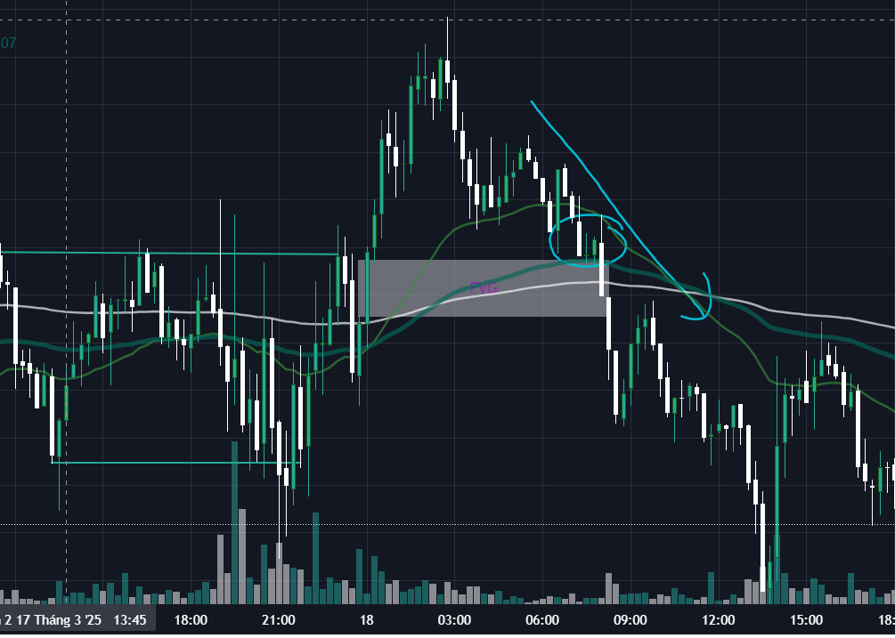  
     
   Như các bạn có thể thấy đây là khoảng tầm 8h-9h sáng, giá đã tiếp xúc với vùng cản FVG và củng cố thêm bởi EMA tuy nhiên giá không khai thác đi lên mà tiếp tục chạy thẳng xuống dưới.  
     
   **- Buổi chiều**: Giá không có xu hướng cụ thể nhưng đôi khi sẽ tuân theo xu hướng của buổi tối vào gần cuối khoảng thời gian này.  
     
   Do buổi chiều giá không có xu hướng cụ thể nên ta sẽ không có ví dụ ở đây.  
     
   **- Buổi tối**: Giá có xu hướng tôn trọng các FVG, OB hoặc các vùng cản quan trọng, dễ thấy là giá sẽ đảo chiều rất nhiều trong khoảng thời gian này.  
     
   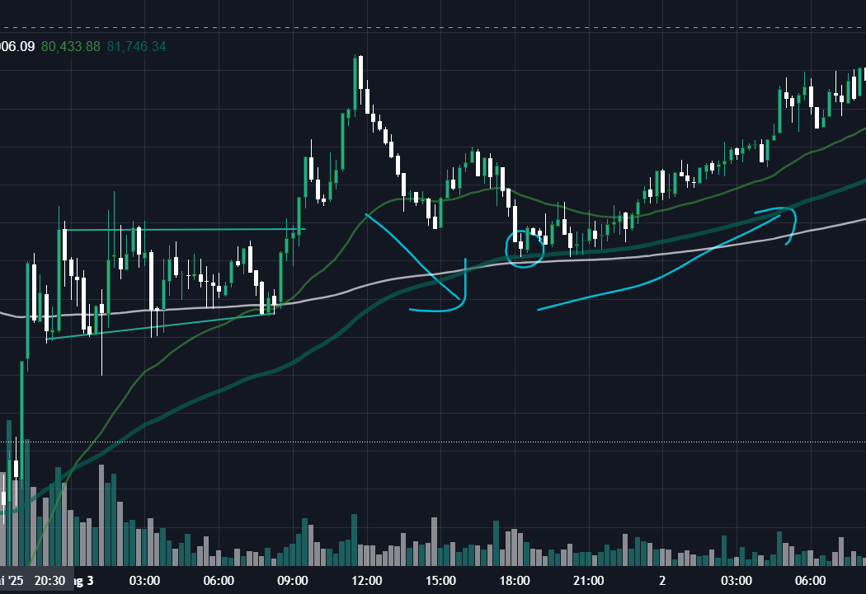  
     
   Như các bạn có thể thấy vùng cản FVG ở đây đã được tôn trọng và giá đã đảo chiều vào thời điểm 18h.  
     
   **- Buổi đêm**: Giá sẽ có xu hướng tôn trọng các FVG tuy nhiên trong khoảng thời gian này giá sẽ quét thanh khoản rất nhiều do có nhiều tin tức quan trọng và các cá voi hoạt động mạnh.  
     
   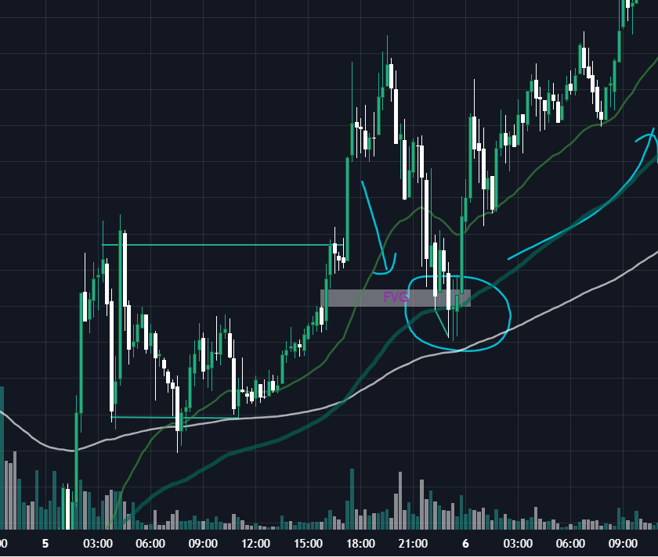  
     
   Như bạn có thể thấy giá đã tôn trọng vùng cản FVG trước đó tuy nhiên quét thanh khoản rồi mới khai thác lên.